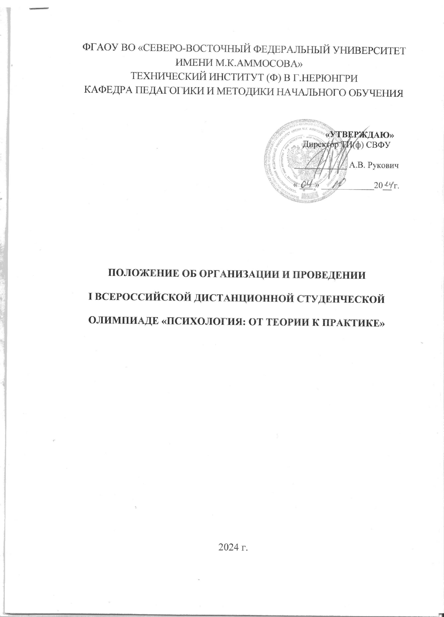

# ОБЩИЕ ПОЛОЖЕНИЯ

1.1. Настоящее Положение устанавливает порядок организации и проведения I Всероссийской дистанционной студенческой олимпиаде «Психология: от теории к практике» (далее – Олимпиада).

1.2. Одной из основных задач современного высшего образования является выявление талантливой, ярко мыслящей и проявляющей творческое способности молодежи. Проведение таких творческих научно-ориентированных мероприятий, как олимпиады, способствует решению этой задачи. Расширение сфер применения современных информационных технологий в области образования дает возможность массового участия одаренных студентов в олимпиадах и расширяет географию участников.

1.3. Основной *целью Олимпиады* является повышение профессиональной психолого-педагогической компетенции студентов, содействие в реализации их творческого потенциала, рост престижа службы практической психологии в системе образования.

*Задачи Олимпиады:*

1. создание условий для профессиональной социализации студентов;

2) развитие профессиональных компетенций в осуществлении психологического сопровождения образовательного процесса в рамках реализации требований федеральных государственных образовательных стандартов;

3) создание условий для активной жизнедеятельности студентов, их индивидуально-личностной самореализации в деятельности для удовлетворения потребностей в интеллектуальном и профессиональном развитии;

4) популяризация студенческого олимпиадного движения.

1.4. В Олимпиаде могут принять участие:

Студенты высших учебных заведений, бакалавры (очной и заочной форм обучения), обучающиеся по образовательным программам:

44.03.01 Педагогическое образование

44.03.05 Педагогическое образование (с двумя профилями подготовки)

44.03.02 Психолого-педагогическое образование

А также студенты медицинских вузов и обучающиеся средних общеобразовательных школ классов педагогической и психологической направленности.

Рабочий язык Олимпиады — русский.

1.5. Олимпиада проходит дистанционно в 3 тура.

• 20.11.2024 – 21.11.2024 - 1 тур «Решение психолого-педагогических кейсов».

• 25.11.2024 г. – 2 тур «Копилка психологических лайфхаков».

• 27.11.2024 г. – 3 тур «Профессиональная компетентность» (онлайн тестирование).

# ОРГАНИЗАТОРЫ ОЛИМПИАДЫ

2.1. Организатором Олимпиады является кафедра Педагогики и методики начального обучения ТИ (ф) СВФУ.

2.2. Координатор Олимпиады: Мамедова Лариса Викторовна, кандидат педагогических наук, доцент кафедры Педагогики и методики начального обучения (тел. +7-924-161-17-76).

2.3. Экспертами Олимпиады выступают преподаватели кафедры Педагогики и методики начального обучения:

Председатель: Мамедова Лариса Викторовна, к.п.н., доцент ТИ (ф) СВФУ

Члены комиссии:

Кобазова Юлия Владимировна, к.психол.н, доцент ТИ (ф) СВФУ

Бекетова Ольга Викторовна, педагог-психолог, учитель начальных классов, МОУ СКШИ, г. Нерюнгри

Шахмалова Ирина Жаповна, к.п.н., доцент ТИ (ф) СВФУ

Шпиллер Татьяна Валерьевна, старший преподаватель ТИ (ф) СВФУ

# ПРАВА И ОБЯЗАННОСТИ ОРГАНИЗАТОРА И УЧАСТНИКА ОЛИМПИАДЫ

3.1. Обязанности организатора.

3.1.1. Организатор оставляет за собой право неразглашения имен победителей до дня официального подведения итогов, обозначенного в Положении.

3.1.2. Организатор не несет ответственности за неисполнение либо ненадлежащее исполнение своих обязательств участниками, а также за какие-либо прямые, косвенные, особые потери участников, связанные с участием в Олимпиаде, если неисполнение обязательств явилось следствием непредвиденных обстоятельств непреодолимой силы. Организатор не возмещает никакие потери и ущерб участникам Олимпиады, связанные с участием в Олимпиаде.

3.2. Обязанности участника.

3.2.1. Участник обязуется выполнять задания Олимпиады самостоятельно.

3.2.2. Факт подачи работы на Олимпиаду означает безоговорочное согласие участника с вышеперечисленными правилами настоящего Положения.

# СОДЕРЖАНИЕ ОЛИМПИАДНОГО ЗАДАНИЯ И КРИТЕРИИ ОЦЕНКИ РАБОТ

4.1. Олимпиада является комплексным состязанием, выявляющим наиболее эрудированных обучающихся.

4.2. Все задания выполняются обучающимися в электронной образовательной среде вуза <https://moodle.nfygu.ru>, раздел Олимпиада «ПСИХОЛОГИЯ: ОТ ТЕОРИИ К ПРАКТИКЕ».

4.3. 19 ноября 2024 года каждому участнику будет направлена инструкция

по проведению Олимпиады на электронный адрес, указанный в заявке.

4.4. Время начала Олимпиады определяется организатором, осуществляющим его проведение в образовательной организации.

4.5. Форма проведения Олимпиады не предусматривает апелляции; утверждённые руководителем Олимпиады протоколы – окончательны.

4.6. Сроки проведения Олимпиады по турам, содержание заданий и критерии оценки:

• 20.11.2024 – 21.11.2024 - **1 тур «Решение психолого-педагогических кейсов».** Выполнение данного задания носит индивидуальный характер, по результатам определяется победитель в личном зачете.

В кейсовом задании требуется анализировать мотивы поступков, особенности поведения, характера эмоции, возникающие в приведенных ситуациях, выработать рекомендации по решению ситуации.

**Критерии оценивания**

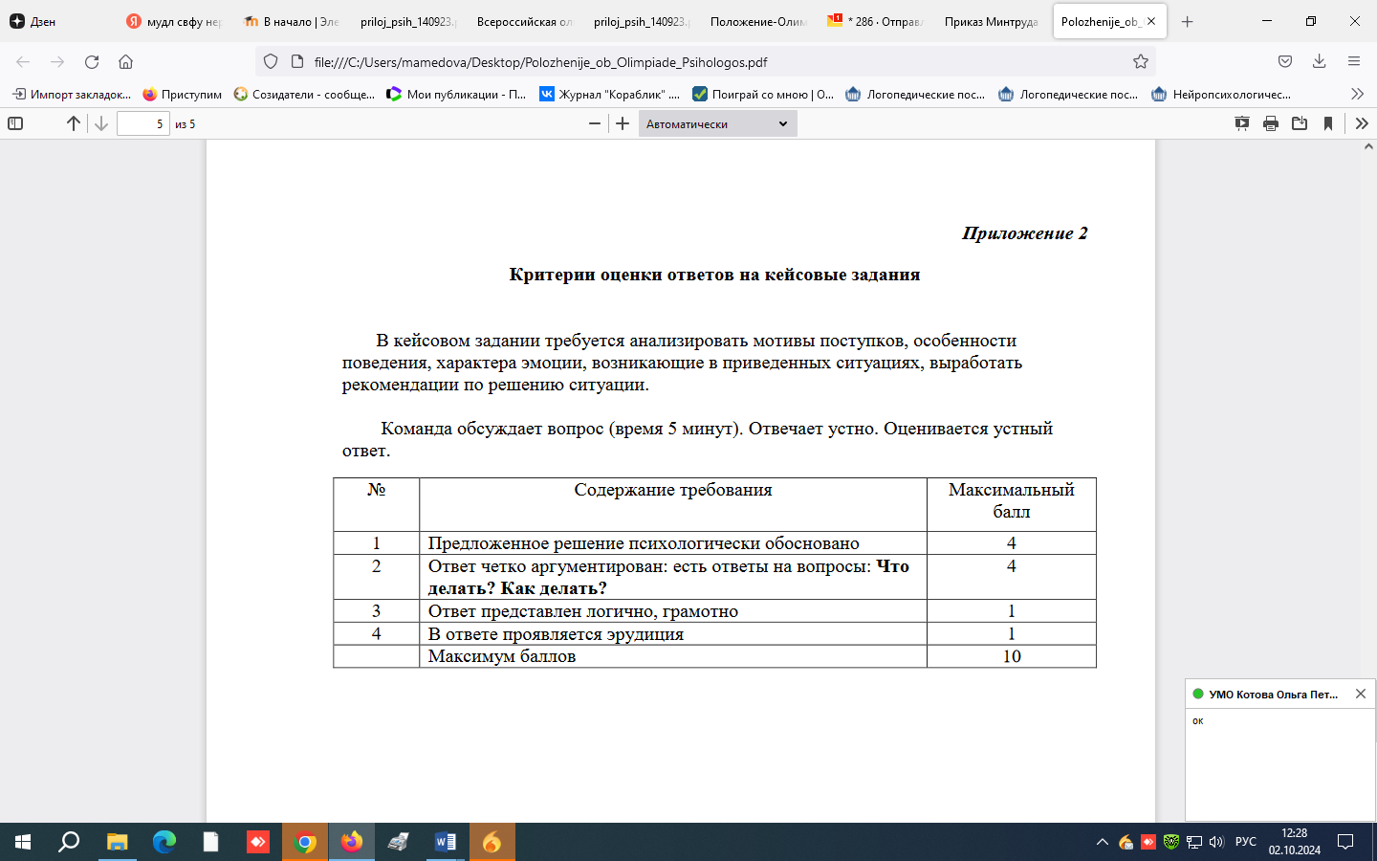

• 25.11.2024 г. – **2 тур «Копилка психологических лайфхаков».**

Участнику необходимо представить психологические приемы (техники) эффективных как для профилактики психологического (эмоционального) выгорания в педагогической деятельности, так и для оказания помощи тем, кто переживает состояние выгорания.

Задание выполняется в таблице по схеме:

|  |  |  |  |
| --- | --- | --- | --- |
| **ФИО участника:** |  | | |
|  | **ПРОФИЛАКТИКА** | **ЧТО СЛУЧИЛОСЬ? (СИМПТОМ ВЫГОРАНИЯ)** | **ПОМОЩЬ** |
| *№* | *Как действовать?*  *(техника, прием)*  *Как это работает?*  *(описание механизма)* | *Как действовать? (техника, прием) Как это работает? (описание механизма)* |
|  |  |  |  |
|  |  |  |  |
|  |  |  |  |
|  |  |  |  |

• содержательное описание симптома выгорания **(средний столбец)**

• техника или прием, используемый для профилактики с описанием психологических механизмов, обеспечивающих изменение поведения, отношения, эмоционального состояния (со ссылкой на используемые источники информации) **(левый столбец)**

• техника или прием, используемый для психологической помощи с описанием психологических механизмов, обеспечивающих изменение поведения, отношения, эмоционального состояния (со ссылкой на используемые источники информации) **(правый столбец)**

Критерии оценки выполнения задания:

• экономичность – 2 балла;

• научная обоснованность – 2 балла;

• оригинальность решения – 2 балла;

• доступность – 2 балла;

• эффективность техники – 2 балла.

Задание оценивается суммарно по каждому критерию. По каждой из представленных ситуаций максимальное количество баллов – 10. Общее количество максимально возможных баллов – 50.

• 27.11.2024 г. – **3 тур «Профессиональная компетентность»** (онлайн тестирование). За каждый правильный ответ участнику присваивается 1 балл. Тестирование носит индивидуальный характер, по результатам тестирования определяется победитель в личном зачете. Предлагаются 25 тестовых заданий с выбором одного или нескольких вариантов ответа.

Критерии оценки выполнения теста:

За один правильный вариант ответа – 1 б. Общее количество максимально возможных баллов – 25 б.

4.6.1. Общее количество баллов, которое может набрать участник за правильно выполненные задания в трех турах – 85 б.

4.6.2. При подведении итогов Олимпиады победителем(ями) считается участник(и), набравший(е) максимальную сумму баллов.

**5. ПОДВЕДЕНИЕ ИТОГОВ И НАГРАЖДЕНИЕ**

5.1. Итоговое место участника определяется по максимальной сумме баллов.

5.2. Участники Олимпиады, занявшие 1, 2, 3 места, награждаются дипломами победителей; участники, не занявшие призовые места, получают сертификаты.

Призовые места будут распределяться между студентами очной и заочной форм обучения, учитывая направление ОПОП (направление подготовки-Психолого-педагогическое образование, оценивается отдельно от других направлений подготовки).

5.3. Ответственные за проведение Олимпиады получат сертификат организатора олимпиады.

5.4. Оргкомитет размещает итоги Олимпиады не позднее 30 ноября 2024 г. на сайте вуза [**nti.s-vfu.ru**](https://nti.s-vfu.ru/?ysclid=m1rbaxy7xe238637041) в разделе «Новости СВФУ».

5.5. Наградные документы (дипломы, сертификаты, благодарности) направляются в электронном виде на указанный в заявке электронный адрес не позднее 30 ноября 2024 г

# ПРАВИЛА УЧАСТИЯ В ОЛИМПИАДЕ И ОФОРМЛЕНИЯ МАТЕРИАЛОВ

Для участия в Олимпиаде необходимо:

* 1. До 10 ноября 2024 г. выслать заявку на участие в Олимпиаде (Приложение 1).
  2. Заполнить и отправить вместе с заявкой скан согласия на обработку персональных данных (Приложение 2).
  3. Организационный взнос за участие в олимпиаде составляет 120 рублей за одного участника (**комиссия банка в сумму оргвзноса не входит**).

Порядок оплаты для участников: оплата производится только по безналичному расчету. Реквизиты для перечисления оргвзноса:

|  |  |
| --- | --- |
| **Полное наименование образовательной организации** | Технический институт (филиал) федерального государственного автономного образовательного учреждения высшего образования «Северо-Восточный федеральный университет имени М.К. Аммосова» в г. Нерюнгри |
| **Сокращенное наименование образовательной организации** | ТИ (ф) СВФУ |
| **Получатель платежа** | Управление Федерального казначейства по Республике Саха (Якутия) (ТИ (ф) СВФУ л/с 30166Ш10240) |
| **ИНН** | 1435037142 |
| **КПП** | 143402001 |
| **Наименование банка** | Отделение-НБ Республика Саха (Якутия) Банка России//УФК по Республике Саха (Якутия) г. Якутск |
| **БИК** | 019805001 |
| **Корр. счет/Единый казначейский счет** | 40102810345370000085 |
| **Расчетный счет/Казначейский счет** | 03214643000000011600 |
| **ОКТМО** | 98660101 |
| **КБК** | 00000000000000000130 |
| **Лицевой счет УФК** | 30166Ш10240 |
| **УИН** | - |

Назначение платежа: н*азвание мероприятия, ФИО участника полностью, территория* (образец заполнения: *Олимпиада-психология, Иванов Иван Иванович, Пермь*).

Подтверждение оплаты направить вместе с заявкой на электронную почту.

6.4. После регистрации в электронной образовательной среде вуза [https://moodle.nfygu.ru](https://moodle.nfygu.ru/course/index.php?categoryid=7) на электронную почту, указанную в заявке, каждому участнику будет выслан пароль для входа в систему и подробная инструкция.

• с 20.11.2024 – 21.11.2024 для прохождения 1 тура необходимо зайти в электронную образовательную среду вуза [https://moodle.nfygu.ru](https://moodle.nfygu.ru/course/index.php?categoryid=7) и в разделе «Олимпиада» ознакомиться с психолого-педагогическими кейсами. Решение кейса можно отправить на электронную почту [kafedrapimno2024@mail.ru](mailto:kafedrapimno2024@mail.ru) или прикрепить к заданию в том же разделе.

• 25.11.2024 г. – для прохождения 2 тура необходимо зайти в электронную образовательную среду вуза [https://moodle.nfygu.ru](https://moodle.nfygu.ru/course/index.php?categoryid=7) и в разделе «Олимпиада» выполнить 2 задание «Копилка психологических лайфхаков». Заполненную таблицу можно отправить на электронную почту [kafedrapimno2024@mail.ru](mailto:kafedrapimno2024@mail.ru) или прикрепить к заданию в том же разделе.

• 27.11.2024 – для прохождения 3 тура необходимо зайти в электронную образовательную среду вуза [https://moodle.nfygu.ru](https://moodle.nfygu.ru/course/index.php?categoryid=7) и в разделе «Олимпиада» будет открыт доступ к онлайн тестированию «Профессиональная компетентность». На прохождение тестирования дается 40 минут.

1. **КОНТАКТЫ ОРГАНИЗАТОРА ОЛИМПИАДЫ**

Мамедова Лариса Викторовна – +79241611776; электронный адрес: larisamamedova@yandex.ru